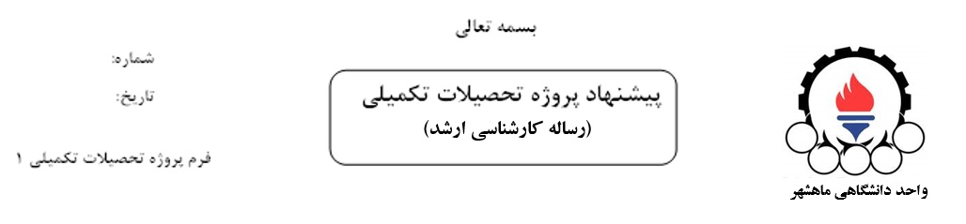
- مشخصات دانشجو:
نام و نام خانوادگي: | شماره دانشجوئي:
رشته تحصيلي : | تلفن:
آدرس منزل:

- مشخصات استاد راهنماي اول:
نام و نام خانوادگي | مرتبه علمي | سمت و محل خدمت | تلفن
پست الکترونیکی:

- مشخصات استاد راهنماي دوم:
نام و نام خانوادگي | مرتبه علمي | سمت و محل خدمت | تلفن
پست الکترونیکی:

- مشخصات استاد مشاور:
نام و نام خانوادگي | مرتبه علمي | سمت و محل خدمت | تلفن
پست الکترونیکی:

5-عنوان پايان نامه يا رساله:
فارسي:

لاتين:

نوع پروژه: تعداد واحد:
6- خلاصه پايان نامه (مسئله، فرضيات، هدف از اجراء، ضرورت انجام طرح، حداکثر 150 کلمه):

7-كلمات كليدي فارسي:

كلمات كليدي انگليسي:

8- مدت زمان اجراي پايان نامه به ماه: تاريخ شروع:
9- مراحل اجراي پايان نامه | 12 | 11 | 10 | 9 | 8 | 7 | 6 | 5 | 4 | 3 | 2 | 1

10- روش پژوهش و تكنيك هاي اجرائي:

11-سابقه علمي و فهرست منابع (حداقل 3 و حداکثر 5 مرجع جدید):

12- وسايل و تجهيزات مورد نياز:

13- اعتبار اجراي پايان نامه و نحوه تامين آن ( ريالي)
 | عنوان هزينه | ريالي
 | هزينه پرسنلي
 | وسايل و مواد
 | مسافرت (داخل و خارج)
 | ساير هزينه ها
 | جمع كل
14- این بخش توسط استاد راهنما تکمیل شود:
- با توجه به رسالت واحد دانشگاهی ماهشهر به انجام پژوهش در راستای نیاز صنایع پتروشیمی منطقه، خواهشمند است موضوعات در ارتباط با صنایع منطقه و به گونهای تعریف گردند که محل اجرای آنها در ماهشهر باشد. بدیهی است این واحد تعهدی برای پشتیبانی دانشجو در سایر نقاط نخواهد داشت.

- موضوع پیشنهادی به چه ترتیب و با کدامیک از صنایع منطقه ماهشهر در ارتباط است؟

- در صورتی که پروژه تجربی است، محل اجرای آن در کدامیک از شرکتهای منطقه خواهد بود؟ (در صورتی که محل اجرا در آزمایشگاههای واحد دانشگاهی ماهشهر است، لطفاً ذکر نمائید.)

استاد راهنماي اول  نام و نام خانوادگي:  امضاء | استاد راهنماي دوم  نام و نام خانوادگي:  امضاء

15- نظر معاونت پژوهشی:
آیا موضوع و ارتباط آن با صنایع منطقه مورد تأیید است؟ (توضیح داده شود)

امضاء

16- نظر معاونت تحصيلات تكميلي:

امضاء

17- رئيس واحد دانشگاهي ماهشهر :

امضاء
18-تعهدنامه دانشجو:
اينجانب دانشجوي پروژه متعهد ميشوم كه در مدت اجراي پروژه بطور تمام وقت انجام وظيفه نموده و بدون اطلاع معاونت پژوهشي واحد از مرخصي تحصيلي استفاده ننمايم و همچنين اطلاع دارم كه كليه نتايج و حقوق حاصله از اين پروژه متعلق به دانشگاه صنعتي اميركبير واحد ماهشهر بوده و مجاز نيستم بدون موافقت واحد اطلاعاتي را در رابطه با پروژه به ديگري واگذار نمايم.
نام و نام خانوادگي دانشجو:
امضاء

19-نظريه شوراي تحصيلات تكميلي دانشگاه :

تاريخ: | امضاء:

20- ساير توضيحات :

